115年10月7日餐點照片
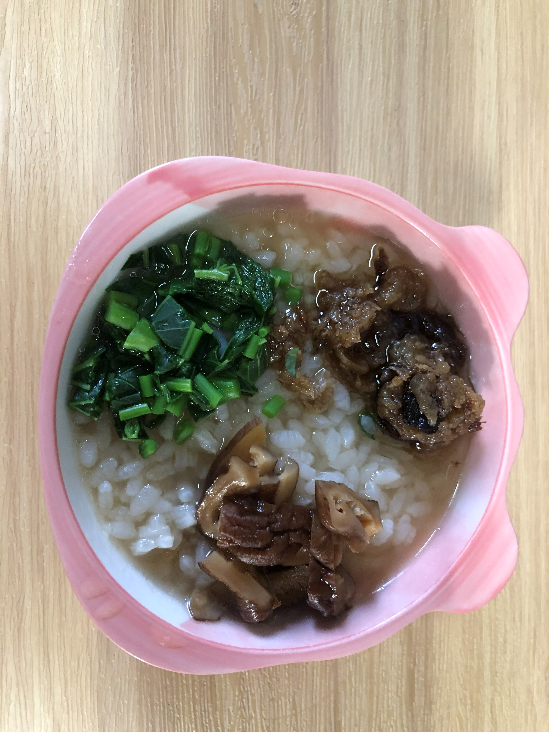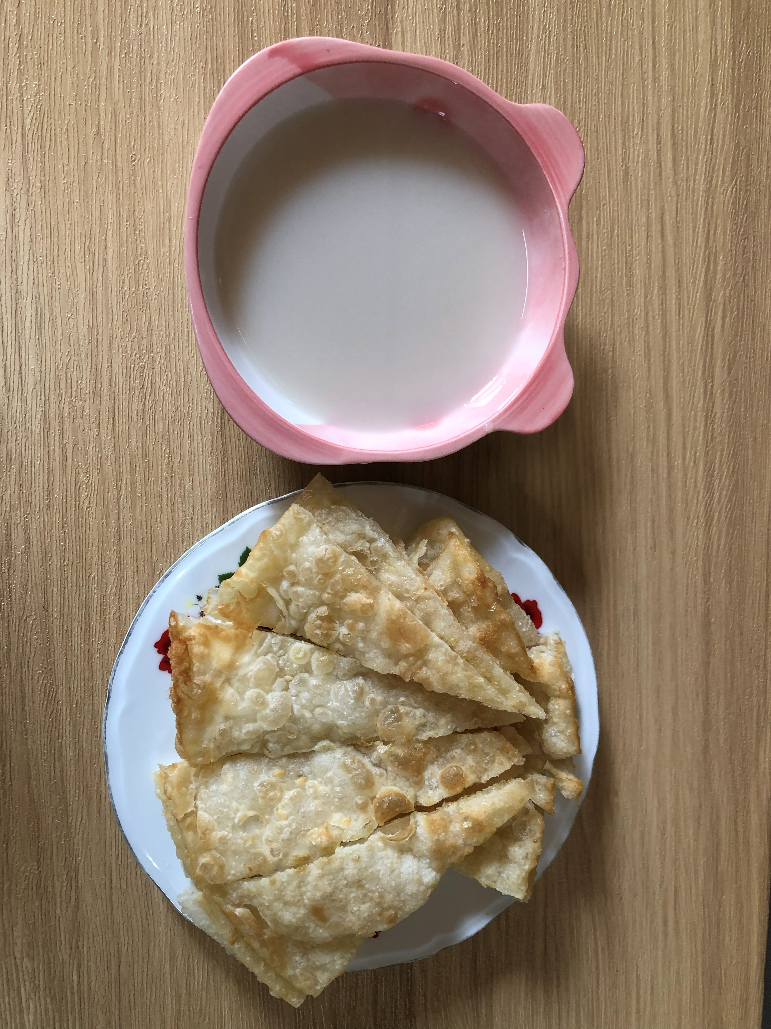
早餐(香菇雞肉粥) 下午點心(蔥油餅、豆奶)
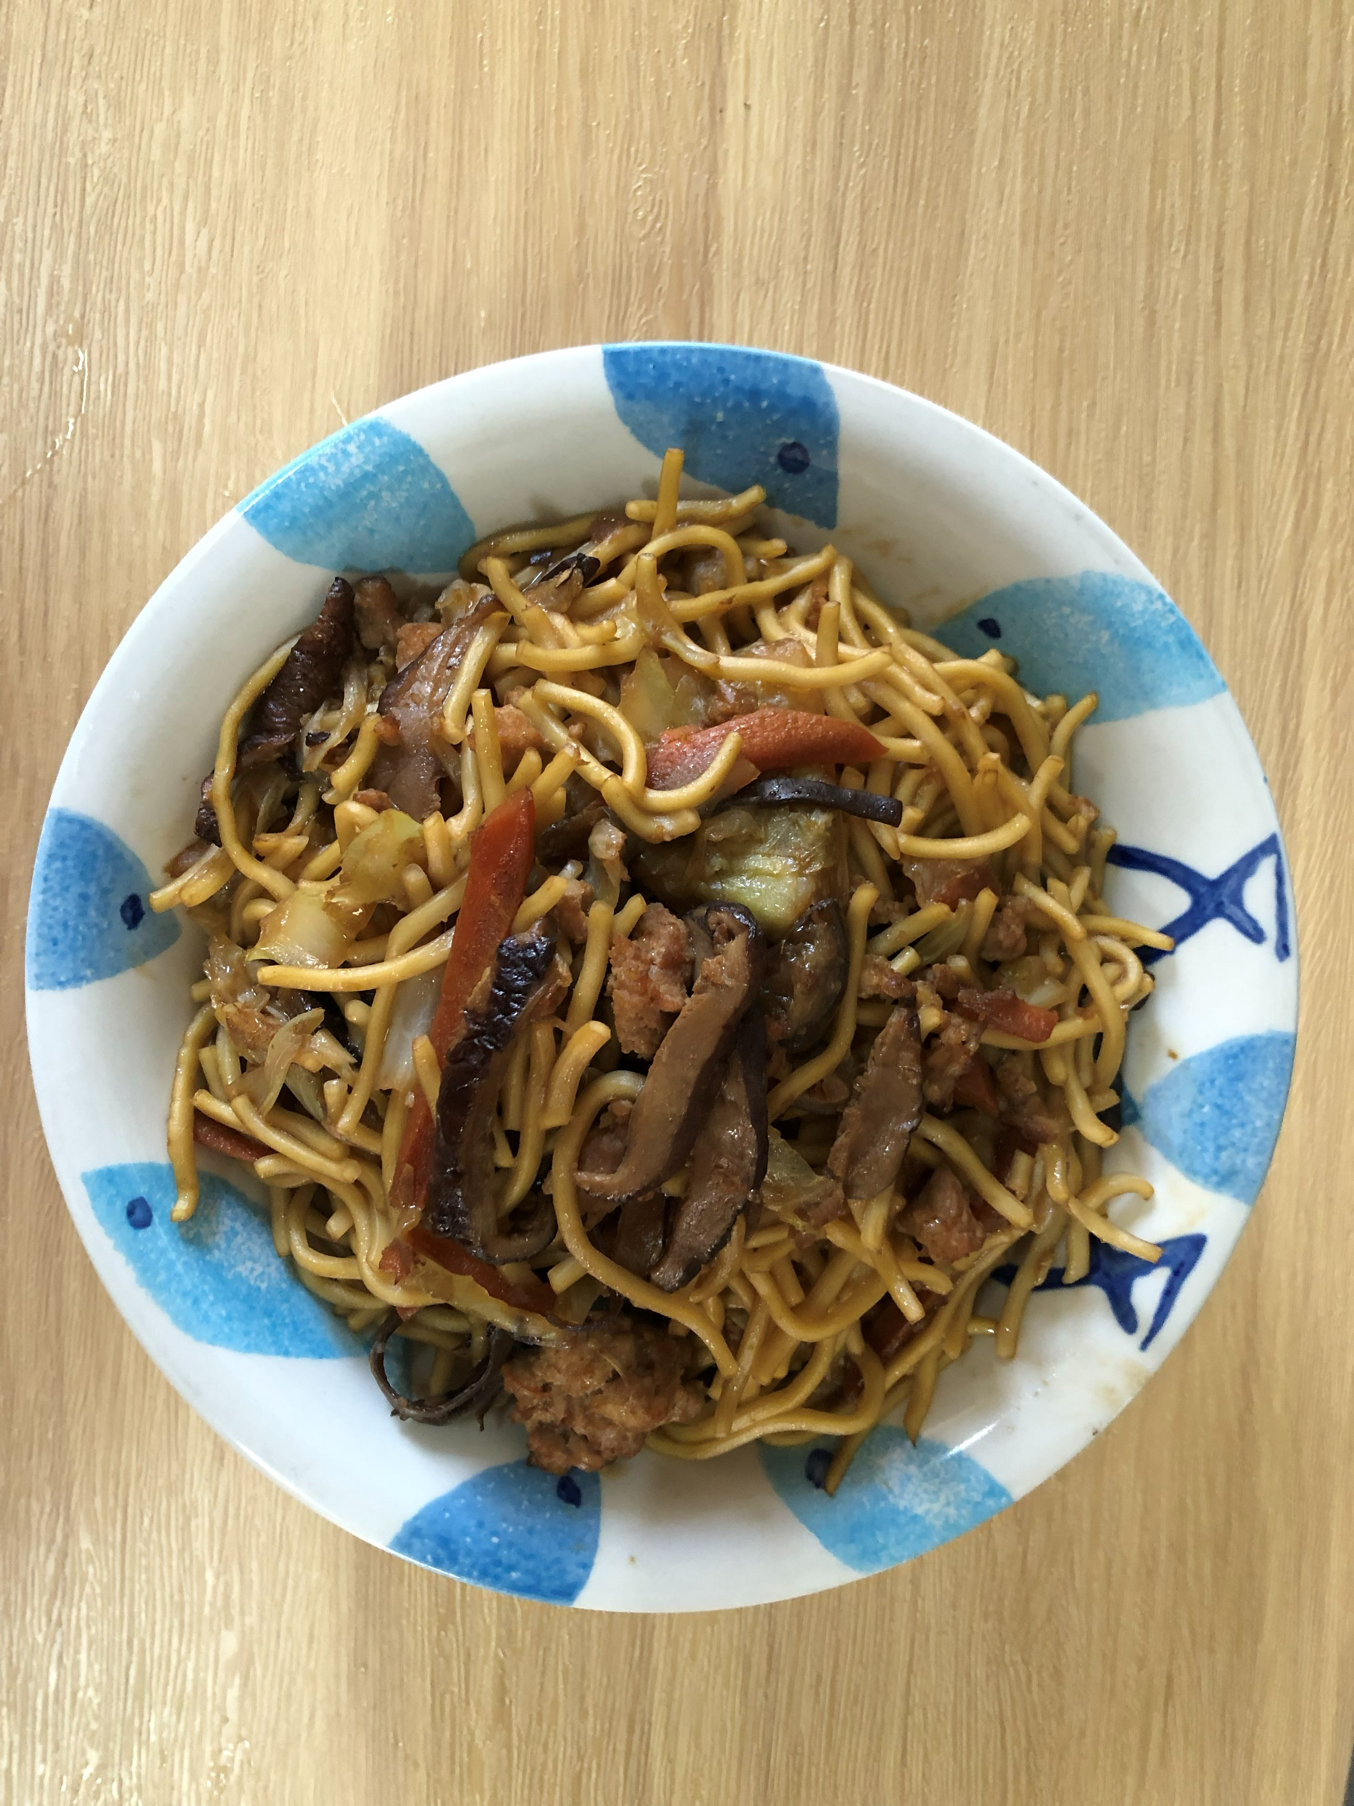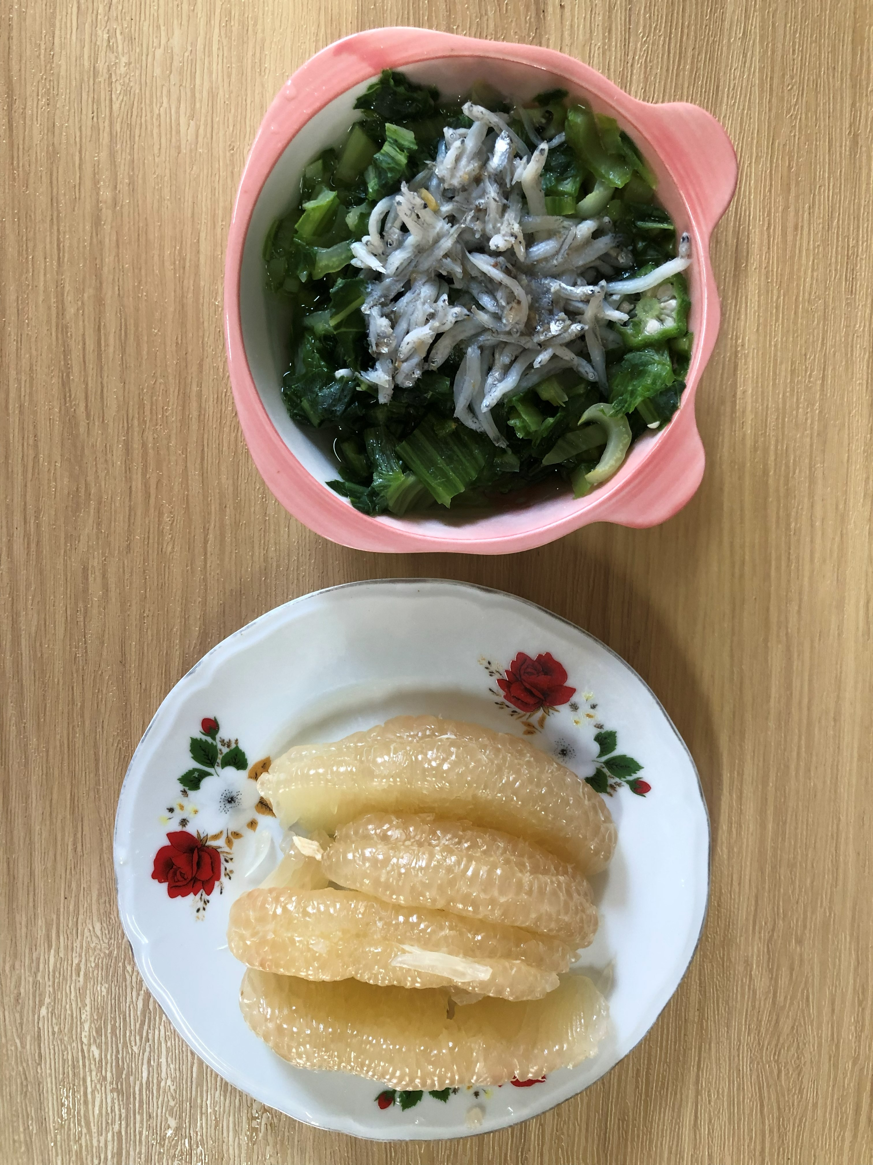
午餐(台式古早味炒麵、長年菜吻仔魚湯、柚子)

